Denuntatorul Paszkany isi cauta avocat
Din 11 Decembrie 2009 | Numar vizualizari: 14

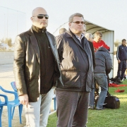
Finantatorul de la CFR Cluj , omul de afaceri Arpad Paszkany, a deschis un proces impotriva membrilor comisiei Consiliului Judetean care
i-au acordat lui Iulian Dascalu terenul pe care se afla Iulius Mall, insa a cerut amanare pentru a-si cauta un avocat.
Pana la judecarea acestui proces, finantatorul CFR-ului trebuie sa se prezinte luni la un alt caz, cel in care este acuzat de sprijinirea unui grup infractional tocmai de catre Iulian Dascalu

Sursa: Romania Libera

